Sluttrapport prosjekt 16/25 : Konvertering av energikjelde for telekommunikasjon

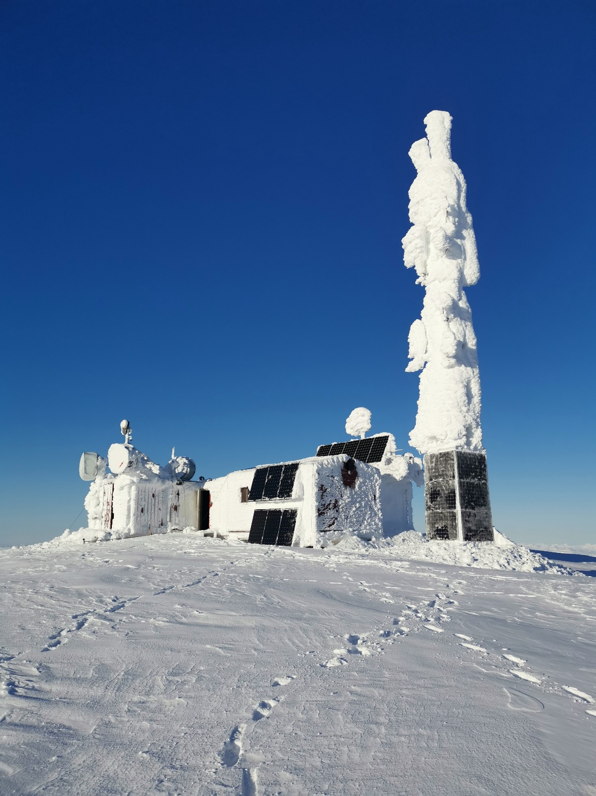
Samandrag:
Telenor Svalbard sitt solcelleanlegg på Skolten reduserer forbruket av diesel med 1500l pr år. Inkludert tiltransportering med helikopter tilsvarer dette om lag 4500 kg CO2-ekvivalenter. Sjølv om det isolert framstår begrensa er det framleis eit betydeleg energitilskot som reduserer både kostnader og utslepp frå fossilt brensel, samt kostbar og energikrevjande transport med helikopter. Med kunnskapen ein har i dag vil ein heilt klart tilrå å installere solceller på liknande stasjoner utifrå både eit miljømessig og økonomisk perspektiv, også utan støtteordningar.
Bakgrunn :
Telenor Svalbard driv fjelltoppstasjonen Skolten inst i Adventdalen. Stasjonen er eit viktig knutepunkt for kommunikasjon til Svea, innflygingsstasjonane til Avinor på Gunnarberget og Torfjell, maritim VHF, Sysselmesterens VHF, VHF AIS, m.fl. Stasjonen er driven av to dieselgeneratorer som lader ein batteribank på 90 kWt i faste sykler. Den tilnærma konstante effektbruken er 5kW og den brukte fram til 2016 om lag 15000l diesel kvart år. I 2016 søkte ein midlar frå Svalbard Miljøvernfond til eit prosjekt med mål å erstatte diesel med inntil 1/3 andel elektrisitet produsert med solceller.
Erfaringar og tilrådingar :
I perioden 2016-2021 har ein installert totalt 37 solcellemodular på bygningskropp og mast fordelt på tre byggjesteg. Dei siste modulane vart montert våren 2021, og den den totale ytinga er no 11,4 kWp. Den beste døgnproduksjon målt i slutten av mai 2021 var 81 kWt som tilsvarer 70% av døgnforbruket. Gjennom året 2021 tilførte solceller 10,8% av den totale energien mesteparten i månadane april-juni med låg temperatur og mykje refleksjon frå snøen. Produksjonsprofilen ser slik ut :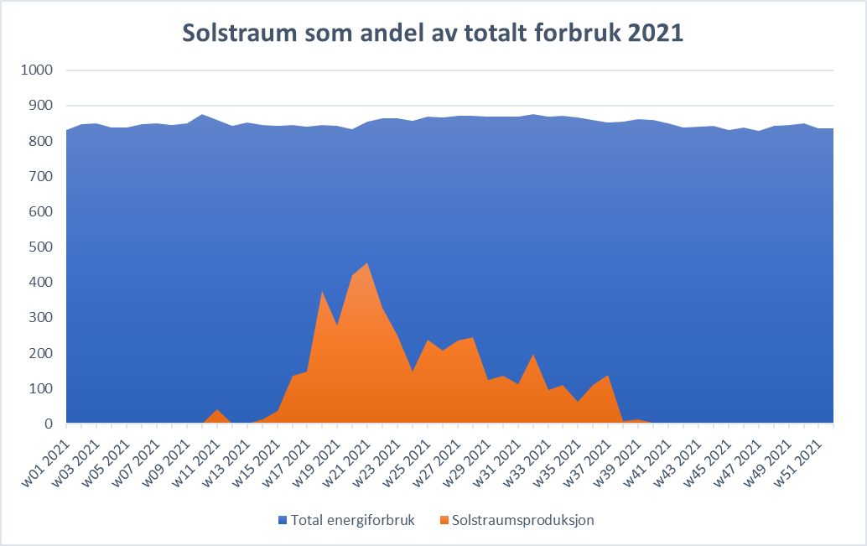

Prosjektet har gitt oss mange erfaringar, og nokre ting hadde ein gjort annleis om ein i 2016 hadde den kunnskapen me sit med i dag :

- Kostnader til transport og logistikk er ein stor post av eitkvart byggjeprosjekt på Svalbard. Slik har det også vore for solcelleanlegget på Skolten der alt har blitt transportert til med helikopter. I ettertid ville me difor brukt meir pengar på å kjøpe dyrare solcellemodular med høgare ytelse pr areal. Dette hadde auka innsparinga på diesel tilsvarande, medan totalkostnaden for prosjektet hadde vorte minimalt høgare. Modulane me kjøpte inn i 2020 var av denne grunn av den høgste ytinga ein kunne finna i marknaden, og har ein effektivitet 25% høgare enn modulane me kjøpte inn i første byggjetrinn i 2016.
- Me har erfart at vertikalt montert modular fungerer svært godt mtp at snø og is lettare renn av modulane når sola står på. Den gir også meir produksjon tidleg og seint på året, men mistar noko ytelse på sommaren.
- Vertikal montering har også ei potensiell ulempe. Hausten 2021 vart 4 modular knust av vind i kombinasjon med stein eller isklumpar. Basert på dette vil me heretter montere alle modular med minimum 45 grader tilt for å redusere vinkelen mot objekt som vert ført sidevegs med sterk vind. Av holdbarheitshensyn ville me også valgt modular med høgste sertifisering mot haglbyger, som er det som mest samanliknbart med det som knuste våre modular.
- Bakkemonterte solcellesystem for høg vindlast (> 50 m/s) kombinert med mekanisk toleevne for høg snø- og islast har synt seg vanskeleg å finna i marknaden. I kombinasjon med den ekstremt kostbare logistikken med helikopterfrakt og begrensninga dette medfører på maskiner og utstyr har det ikkje lukkast å byggje eit slikt.
- Energiproduksjonen i perioden 15.februar til 15.mars er tilnærma neglisjerbar pga kombinasjonen låg solvinkel og snø/is på solcellemodulane. At temperaturen er låg er isolert sett positivt, men det bidreg også til at sola ikkje klarer å varme nok til at modulane smeltar fram.
- Lokale vêrtilhøve har mykje å sei på kva produksjonspotensiale ein har. Skolten har synt seg å ha dårlegare tilhøve enn ein hadde forventa på førehand. Den ligg ofte i skodde når andre nærliggjande fjelltoppar har sol frå klår himmel.

Konklusjon :
Prosjektet er ein ubetinga suksess og installasjonen vil betale seg ned ila av ein tiårsperiode såfremt den ikkje vert utsatt for store øydeleggjingar. Då ein søkte var kompetansen på fagfeltet minimal og vår ambisjon om å tilføre 1/3 av energien via solkraft viser seg å vera for optimistisk. Telenor Svalbard bruker no kompetansen som er opparbeida gjennom desse åra til å utvikle anlegget med ytterlegare 6-8 solcellemoduler i 2022 slik at ein forhåpentlegvis kan oppnå 15% dekningsgrad frå solenergi om ikkje lenge.

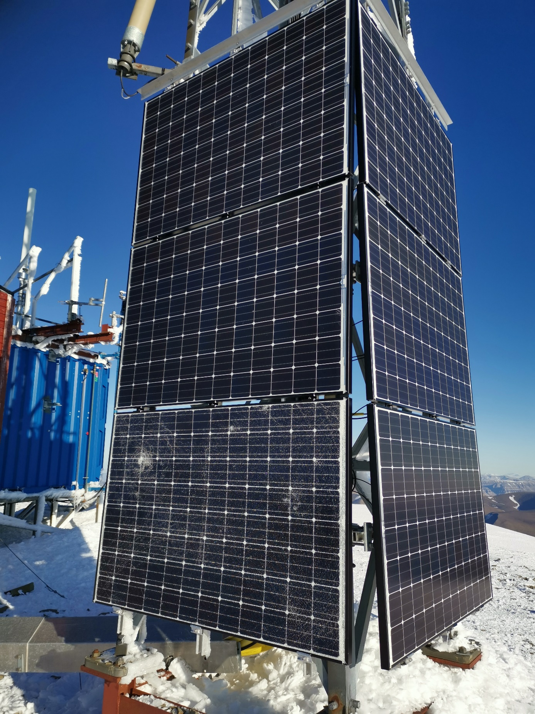
Knust solcellemodul i mast. Hausten 2021
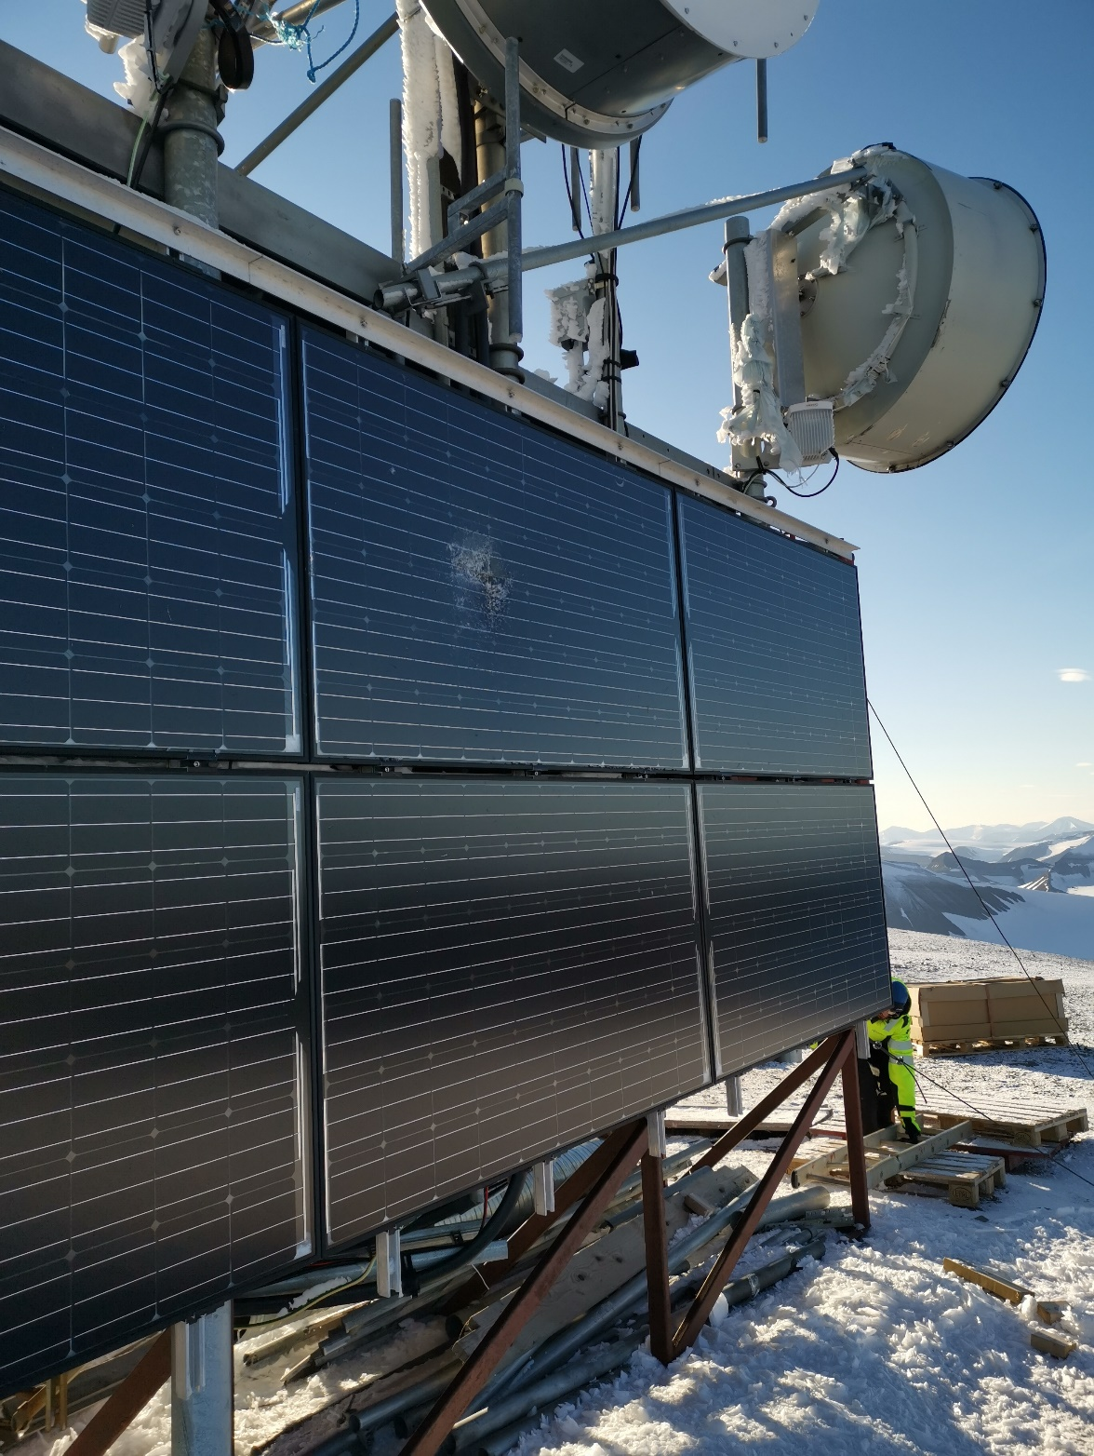
Knuste solcellemodular hausten 2021. Alle dei tre øverste modulane er knust/sprukne, men det er ikkje synleg i biletet.

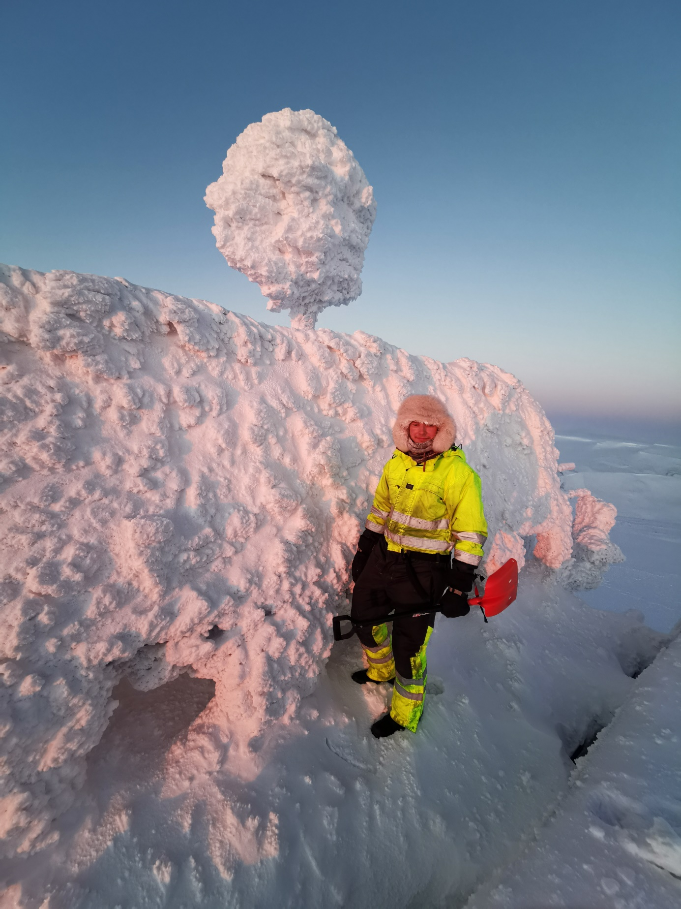
Solcellestreng på containertak før snørydding. 16.3.2021.

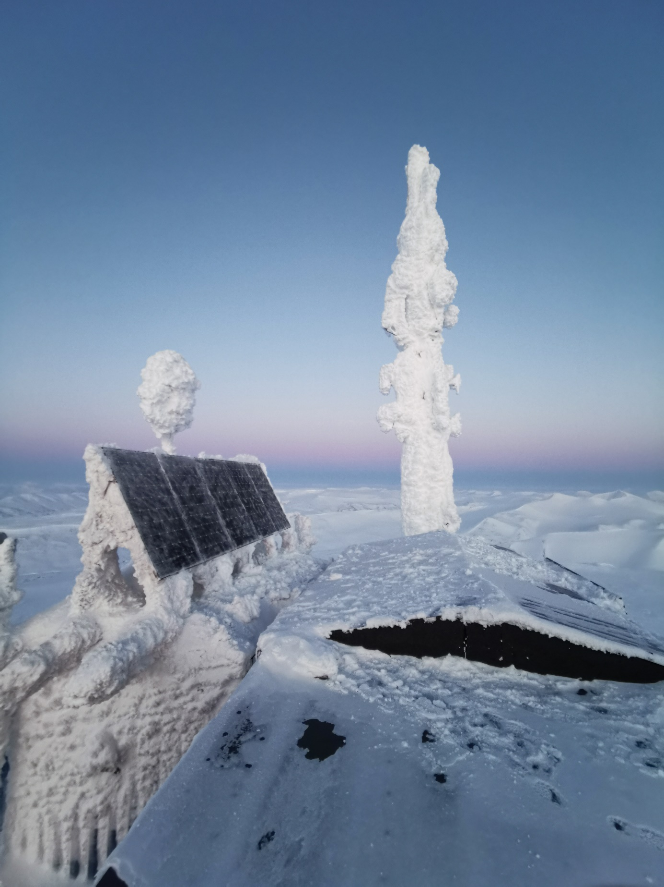
Solcellestreng på containertak etter snørydding. 16.3.2021.

